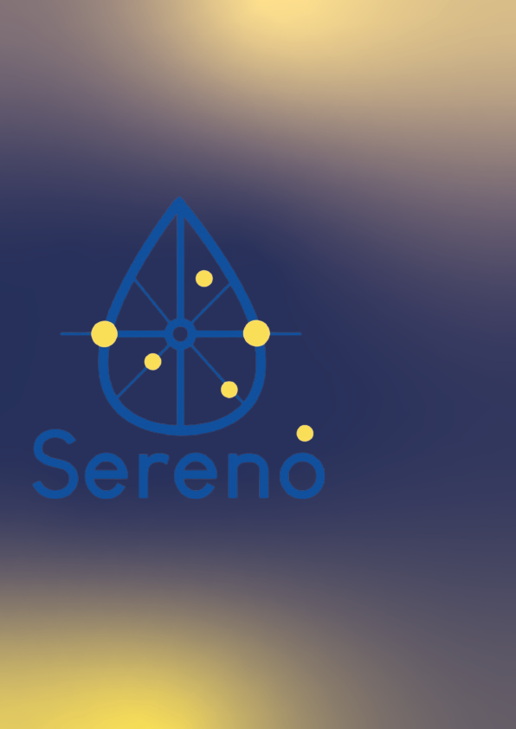

**MANUAL DE INSTALAÇÃO SISTEMA PORTAL CRIPTO ATIVOS**

Equipe Serenô:

[**ALEXSANDRO NOGUEIRA COSTA FILHO**](mailto:alexsandro.nogueira@discente.ufma.br)

[**ANTONIO NETO DE MOURA MELO**](mailto:antonio.nmm@discente.ufma.br)

[**CARLA SOFIA SANTOS RIBEIRO**](mailto:carla.sofia@discente.ufma.br)

[**EMERSON PAULO PINHEIRO MUNIZ**](mailto:emerson.muniz@discente.ufma.br)

[**MARCOS DAVI TAVEIRA DE SOUSA**](mailto:marcos.davi@discente.ufma.br)

**São Luís - Ma**

**2024**

**Manual de instalação Portal de Criptomoedas**

1. Baixe o código do Git na sua máquina (<https://github.com/ememuniz/portal_de_criptos_full.git>)

O código executa em ambiente linux (máquina virtual, wsl-ubuntu, ubuntu, etc)

1. Abra um terminal ubuntu
2. Acesse pelo terminal a pasta da API
3. Execute os seguintes comandos para instalar o NPM e o NodeJS:
   1. **Sudo apt update**
   2. **Sudo apt-get install NodeJS**
   3. **Sudo apt install NPM**
4. Execute **NPM install** para instalar as dependências
5. Execute **NPM run nodemon** para subir o servidor na porta 3000
6. Acesse pelo terminal a pasta do front
7. Execute os seguintes comandos para instalar o React
   1. **Sudo NPM -g install create-react-app**
8. Execute **Port = 3001 NPM Start** para executar a interface do site na porta 3001

Reconhecimentos e Direitos Autorais

@autor: Alexsandro Nogueira Costa Filho

Antonio Neto Moura Melo

Carla Sofia Santos Ribeiro

Emerson Paulo Pinheiro Muniz

Marcos Davi Taveira de Sousa

@contato: Alexsandro.nogueira@discente.ufma.br

Antonio.nmm@discente.ufma.br

Carla.sofia@discente.ufma.br

Emerson.muniz@discente.ufma.br

Marcos.davi@discente.ufma.br

@data última versão: 18/02/2025

@versão: 1.0

@outros repositórios: https://github.com/ememuniz/portal_de_criptos_full.git

@Agradecimentos: Universidade Federal do Maranhão (UFMA), Professor Doutor

Thales Levi Azevedo Valente, e colegas de curso.

Copyright/License

Este material é resultado de um trabalho acadêmico para a disciplina PROJETO E

DESENVOLVIMENTO DE SOFTWARE, sob a orientação do professor Dr.

THALES LEVI AZEVEDO VALENTE, semestre letivo 2024.2, curso Engenharia

da Computação, na Universidade Federal do Maranhão (UFMA). Todo o material

sob esta licença é software livre: pode ser usado para fins acadêmicos e comerciais

sem nenhum custo. Não há papelada, nem royalties, nem restrições de "copyleft" do

tipo GNU. Ele é licenciado sob os termos da Licença MIT, conforme descrito abaixo,

e, portanto, é compatível com a GPL e também se qualifica como software de código

aberto. É de domínio público. Os detalhes legais estão abaixo. O espírito desta

licença é que você é livre para usar este material para qualquer finalidade, sem

nenhum custo. O único requisito é que, se você usá-los, nos dê crédito.

Licenciado sob a Licença MIT. Permissão é concedida, gratuitamente, a qualquer

pessoa que obtenha uma cópia deste software e dos arquivos de documentação

associados (o "Software"), para lidar no Software sem restrição, incluindo sem

limitação os direitos de usar, copiar, modificar, mesclar, publicar, distribuir,

sublicenciar e/ou vender cópias do Software, e permitir pessoas a quem o Software

é fornecido a fazê-lo, sujeito às seguintes condições:

Este aviso de direitos autorais e este aviso de permissão devem ser incluídos em todas

as cópias ou partes substanciais do Software.

O SOFTWARE É FORNECIDO "COMO ESTÁ", SEM GARANTIA DE

QUALQUER TIPO, EXPRESSA OU IMPLÍCITA, INCLUINDO MAS NÃO SE

LIMITANDO ÀS GARANTIAS DE COMERCIALIZAÇÃO, ADEQUAÇÃO A UM

DETERMINADO FIM E NÃO INFRINGÊNCIA. EM NENHUM CASO OS

AUTORES OU DETENTORES DE DIREITOS AUTORAIS SERÃO

RESPONSÁVEIS POR QUALQUER RECLAMAÇÃO, DANOS OU OUTRA

RESPONSABILIDADE, SEJA EM AÇÃO DE CONTRATO, TORT OU OUTRA

FORMA, DECORRENTE DE, FORA DE OU EM CONEXÃO COM O

SOFTWARE OU O USO OU OUTRAS NEGOCIAÇÕES NO SOFTWARE.

Para mais informações sobre a Licença MIT: https://opensource.org/licenses/MIT.